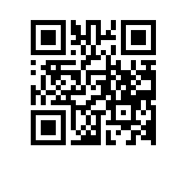

**О проведении государственной итоговой аттестации студентов образовательной программы «Прикладная математика» в 2022 году**

ПРИКАЗЫВАЮ:

1. Провести в период с 01.11.2022 г. по 30.11.2022 г. государственную итоговую аттестацию студентов4 курса образовательной программы бакалавриата «Прикладная математика»*,* направления подготовки 01.03.04 «Прикладная математика»МИЭМ НИУ ВШЭ,очной формы обучения.
   1. Включить в состав государственной итоговой аттестации следующие государственные аттестационные испытания:

- защита выпускной квалификационной работы.

1.2. Утвердить график проведения государственной итоговой аттестации согласно приложению.

1.3. Установить окончательный срок загрузки итогового варианта выпускной квалификационной работы в систему LMS до 14.11.2022 г.

1.4. Государственные аттестационные испытания организовать и провести в очном формате с применением, при необходимости, дистанционных технологий в порядке, установленном локальными нормативными актами   
НИУ ВШЭ.

1.5. Проведение государственных аттестационных испытаний сопровождать видеозаписью в установленном в НИУ ВШЭ порядке.

|  |  |
| --- | --- |
| И.о. директора, научный руководитель МИЭМ НИУ ВШЭ | Е.А.Крук |